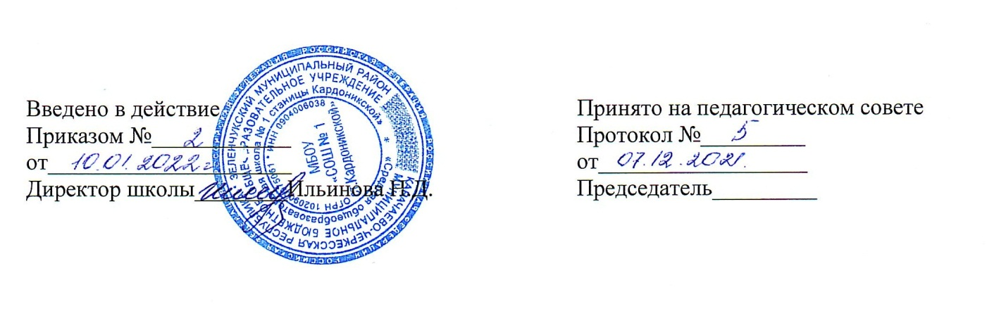

Положение о Комиссии

по урегулированию споров между участниками образовательных отношений МБОУ «СОШ № 1 ст. Кардоникской»

1. Общие положения
1.1. Настоящее Положение устанавливает порядок создания, организации работы, принятия решений Комиссии по урегулированию споров между участниками образовательных отношений МБОУ «СОШ № 1 ст. Кардоникской» (далее - Комиссия).
1.2. Комиссия создается в соответствии со статьей 45 Федерального закона от 29.12.2012 N 273-ФЗ "Об образовании в Российской Федерации" в целях урегулирования разногласий между участниками образовательных отношений МБОУ «СОШ № 1 ст. Кардоникской» (далее - Образовательное учреждение) по вопросам реализации права на образование, в том числе в случаях возникновения конфликта интересов педагогического работника, применения локальных нормативных актов, обжалования решений о применении к обучающимся дисциплинарного взыскания.
1.3. Комиссия в своей деятельности руководствуется Конституцией Российской Федерации, Федеральным законом от 29.12.2012 N 273-ФЗ "Об образовании в Российской Федерации", Федеральным законом от 24.07.98 N 124-ФЗ "Об основных гарантиях прав ребенка в Российской Федерации" и иными нормативными правовыми актами Российской Федерации.
1.4. К участникам образовательных отношения относятся: обучающиеся, родители (законные представители) несовершеннолетних обучающихся, педагогические работники и их представители, Образовательное учреждение.

2. Порядок создания и организация работы Комиссии
2.1. Комиссия создается из равного числа избираемых членов: представителя от совершеннолетних обучающихся
(В образовательном учреждении совершеннолетние обучающиеся могут отсутствовать. В связи с этим, пункт 2.2 настоящего Положения не пишется),
представителя родителей (законных представителей) несовершеннолетних представителя обучающихся, работников Образовательного учреждения.
2.2. Представители от обучающихся избираются на Ученической конференции.
2.3. Представители от родителей (законных представителей) несовершеннолетних обучающихся избираются на Совете родителей.
2.4. Представители от работников Образовательного учреждения избираются на Общем собрании работников Образовательного учреждения.
2.5. Положение о Комиссии и ее состав утверждается приказом Образовательного учреждения.
Директор Образовательного учреждения не может входить в состав Комиссии.
2.6. Срок полномочий Комиссии составляет 1 год. По окончании срока полномочий Комиссии члены Комиссии не могут быть переизбраны на очередной срок.
2.7. Досрочное прекращение полномочий члена Комиссии осуществляется в следующих случаях:
- на основании личного заявления члена Комиссии об исключении из его состава;
- в случае отчисления из Образовательного учреждения обучающегося, родителем (законным представителем) которого является член Комиссии;
- в случае завершения обучения в Образовательном учреждении обучающегося, родителем (законным представителем) которого является член Комиссии;
- в случае увольнения работника Образовательного учреждения - члена Комиссии;
- в случае отсутствия члена Комиссии на заседаниях Комиссии более трех раз - на основании решения большинства членов Комиссии.
2.8. Члены Комиссии осуществляют свою деятельность на безвозмездной основе.
2.9. Заседание Комиссии считается правомочным, если на нем присутствует не менее одного представителя от указанных в пункте 2.1 настоящего Положения.
2.10. Первое заседание Комиссии проводится в течение трех рабочих дней с момента утверждения состава Комиссии.
2.11. На первом заседании Комиссии избирается председатель и секретарь Комиссии путем открытого голосования большинством голосов из числа членов Комиссии.
2.12. Руководство Комиссией осуществляет председатель Комиссии. Секретарь Комиссии ведет протокол заседания Комиссии, который хранится в Образовательном учреждении три года.
2.13. Заседания Комиссии проводятся по мере необходимости. Решение о проведении заседания Комиссии принимается председателем Комиссии на основании письменного обращения участника образовательных отношений (далее - обращение) в Комиссию, не позднее трех рабочих дней с момента поступления указанного обращения в Комиссию.
2.14. В обращении в обязательном порядке указываются фамилия, имя, отчество лица, подавшего обращение; почтовый адрес, по которому должно быть направлено решение Комиссии; факты и события, нарушившие права участников образовательных отношений; время и место их совершения; личная подпись и дата. К обращению могут быть приложены документы или иные материалы подтверждающие указанные нарушения. Анонимные обращения Комиссией не рассматриваются.
Обращение регистрируется секретарем Комиссии в журнале регистрации поступивших обращений.
2.15. Комиссия принимает решения не позднее тридцати календарных дней с момента поступления обращения в Комиссию.
3. Порядок принятия решений Комиссии

3.1. Все члены Комиссии при принятии решения обладают равными правами. Комиссия принимает решение простым большинством голосов членов, присутствующих на заседании Комиссии.
3.2. В решении Комиссии должно быть указано: состав Комиссии; место принятия Комиссией решения; участники образовательных отношений, их пояснения; предмет обращения; доказательства, подтверждающие или опровергающие нарушения; выводы Комиссии; ссылки на нормы действующего законодательства, на основании которых Комиссия приняла решение; сроки исполнения решения Комиссии, а также срок и порядок обжалования решения Комиссии.
3.3. Решение Комиссии подписывается всеми членами Комиссии, присутствовавшими на заседании.
3.4. Решение Комиссии обязательно для исполнения всеми участниками образовательных отношений и подлежит исполнению в сроки, предусмотренные указанным решением.
3.5. Решение Комиссии может быть обжаловано в порядке, установленном действующим законодательством.

4. Компетенция Комиссии

4.1.К компетенции Комиссии относится урегулирование разногласий между участниками образовательных отношений по вопросам:

4.1.1 .Реализации права на образование:

- получение общедоступного и бесплатного образования;

- предоставление условий для обучения с учётом особенностей психофизического развития и состояния здоровья, в том числе получение социально-педагогической и психологической помощи;

- обучение по индивидуальному учебному плану;

- иные вопросы, касающиеся права граждан на образование.

4.1.2.Возникновения конфликта интересов педагогических работников. Конфликт интересов педагогического работника - ситуация, при кото рой у педагогического работника при осуществлении им профессиональной деятельности возникает личная заинтересованность в получении материальной выгоды или иного преимущества и которая влияет или может повлиять на надлежащее исполнение педагогическим работником профессиональных обязанностей вследствие противоречия между его личной заинтересованностью и интересами учащегося, родителей (законных представителей) несовершеннолетних обучающихся.

4.1.3.Неправомерного применения локальных нормативных актов. 4.1.4.Обжалования решений ОУ о применении к обучающимся дисциплинарного взыскания.

5. Права и обязанности Комиссии:
5.1. Комиссия вправе приглашать на заседания и заслушивать участников образовательных отношений, имеющих отношение к фактам и событиям, указанным в обращении, а также запрашивать необходимые документы и материалы для объективного и всестороннего рассмотрения обращения.
Неявка указанных лиц на заседание Комиссии либо их отказ от дачи пояснений, документов и материалов не являются препятствием для рассмотрения обращения или информации по существу.
5.2. Комиссия обязана рассматривать обращение и принимать решение в соответствии с действующим законодательством, в сроки, установленные настоящим Положением.

